**Projet BDW1**

***Application mini-Pinterest***

**2020-2021**

***Rendu***

**Nom** : DAKHLI **Prénom**(s) : Sonia **Groupe** : B

**Nom** : ATANANE **Prénom**(s) : Ahmed **Groupe** : B

**Date** : 07/05/2021

**Description de la démarche/méthodologie (2 pages maximum, *Police Times New Roman 11*)**

Pour ce projet, notre objectif était de construire une application Mini-Pinterest fonctionnelle en implémentant toutes les directives prescrites sur le sujet dans un code propre et concis.

Pour cela, notre méthodologie fut de commencer le projet ensemble afin de partir sur les mêmes bases pour la suite de notre travail en groupe. Notre programme a été développé localement grâce à l’utilisation du logiciel WampServer, une plateforme de développement Web qui nous a permis de faire fonctionner localement nos scripts PHP.

Ensuite, nous avons créé un projet sur la forge.univ-lyon1.fr afin de pouvoir travailler ensemble plus facilement. Cela nous a également permis de pouvoir mettre notre professeur en tant que reporter afin qu’il visualise notre projet et puisse voir les différentes versions faites.

Dans ce projet, il s’agissait de programmer une page web pour diverses photos classées dans différentes catégories au niveau de la page d’accueil. Il est possible de s’inscrire puis de se connecter en tant qu’utilisateur ou bien en tant qu’administrateur. Ces derniers peuvent tous deux peuvent apporter des modifications au site en ajoutant des photos.

De plus, l’utilisateur peut aussi cacher ses photos et visualiser son compte tandis que l’administrateur a la possibilité de visualiser les statistiques de tous les utilisateurs en plus d’ajouter une catégorie.

En outre, il est également possible de voir les détails des différentes photos de l’application.

Toutes les informations et données sont basées sur une base de données **SQL** (*bdd.sql* se trouvant dans le répertoire *bdd*. On y trouve une table Photo, une table catégorie, une table utilisateur ainsi qu’une table administrateur toutes rassemblées dans le même fichier.

On a commencé par coder une page web index.html avec le style en CSS (fichier style.css) sans les fonctionnalités PHP afin de pouvoir visualiser le format de la page d’accueil et le résultat final attendu.

Notre premier objectif était d’afficher toutes les photos se trouvant dans le répertoire data de notre projet sur notre application.

La première semaine, nous avons codé une page web *index.html* avec le style en **CSS** (fichier *style.css* ainsi que l’utilisation *bootstrap.min.css*) sans les fonctionnalités **PHP** afin de pouvoir visualiser le format de la page d’accueil et le résultat final attendu. Nous avons également créé les tables demandées dans notre base de données.

Notre premier objectif était d’afficher toutes les photos se trouvant dans le répertoire data de notre projet sur notre application.

Par la suite, à la fin de première semaine et pendant toute la deuxième semaine, il était question de coder toutes les fonctionnalités requises dans notre application Pinterest. Au niveau de toutes les implémentations progressives de notre code, il est possible de le visualiser sur la forge dans la section « **Commits** ».

En ce qui concerne la méthodologie, le travail en équipe était de priorité afin que chacun de nous puisse suivre le et être à jour concernant les différentes modifications faites pendant le cours du projet. Pour la communication, nous avons travaillé sur le réseau social **Discord** qui est à notre avis très optimal : il permet de faire des appels vocaux, de partager des portions de code et de converser par messages.

**Décrire le fonctionnement de l’application sous forme d’un workflow commenté (1 page maximum, *Police Times New Roman 11*)**

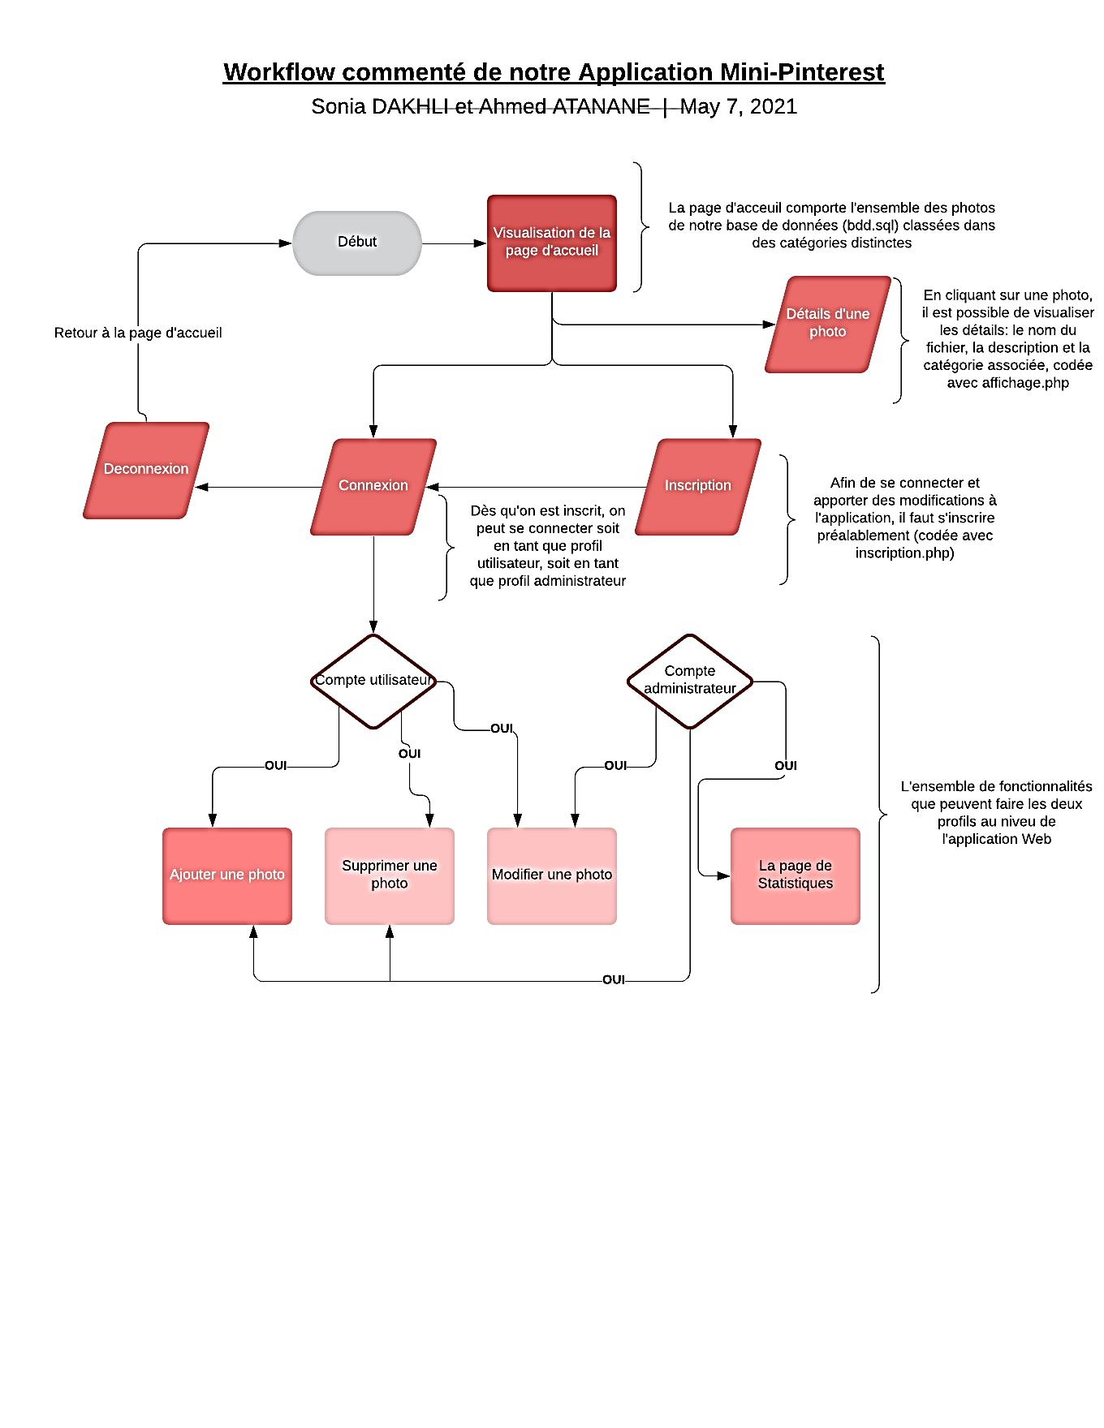

**Annexe (*Police Times New Roman 11*)**

Il est possible de récupérer notre code commenté sur le git en le clonant grâce aux liens suivant :

**Cloner avec SSH :**

[git@forge.univ-lyon1.fr:p1905223/projet-bdw1.git](mailto:git@forge.univ-lyon1.fr:p1905223/projet-bdw1.git)

**Cloner avec HTTPS :**

<https://forge.univ-lyon1.fr/p1905223/projet-bdw1.git>